Kredi Temerrüt Swapları (CDS) ve BIST 30 Endeksi Arasındaki İlişki
Mehmet AYDINLI

Kredi Temerrüt Swapları (CDS) ve BIST 30 Endeksi Arasındaki İlişki

Öz
Kredi türevleri arasında kullanımı çok olan Kredi Temerrüt Swapları (CDS) ile BIST 30 Endeksi arasındaki ilişki 30.09.2011 - 30.09.2020 ikincil verileri kullanılarak incelenmiştir. İki değişken arasındaki uzun dönemli ilişki Johansen Eşbütünleşme Testi’yle; nedensellik ilişkisi ise Granger Nedensellik Analizi’yle incelenmiştir.
Johansen Eşbütünleşme Testi ile elde edilen sonuçlara göre oluşturulan her iki modelde de değişkenler arasında 2 tane eşbütünleşik vektör olduğu görülmektedir. Granger Nedensellik Analizinde CDS’in BIST 30 Endeksinin nedeni olduğu hipotezi olduğu doğrulanmıştır.
Anahtar Sözcükler: Kredi Temerrüt Swapları, CDS, BIST 30

Abstract
The relationship between Credit Default Swaps (CDS), which is widely used among credit derivatives, and BIST 30 Index, was analyzed using the secondary data of 30.09.2011 - 30.09.2020. The long-term relationship between two variables is determined by the Johansen Cointegration Test; the causality relationship was examined by Granger Causality Analysis.
According to the results obtained by the Johansen Cointegration Test, it is seen that there are 2 cointegrated vectors between variables in both models. In Granger Causality Analysis, it has been confirmed that CDS is the cause of BIST 30 Index.

Key Words: Credit Default Swap, CDS, BIST 30

Giriş
Kredi Temerrüt Swapı, bir tarafın, bir kurum tarafından ihraç edilen varlıkların temerrüt haline düşme riskine karşılık sıralı prim ödemeleri ile riskin diğer tarafa transfer edildiği bir sözleşmedir. (Sayılgan, 2017)
Finansal piyasalarda artan rekabet, teknolojik gelişmeler türev araçların gelişmesine bu gelişme ile birlikte yeni risklerin ortaya çıkması 2000-2008 yılları arasında koruma ve spekülasyon amaçlı swapların 30 trilyon doların üzerine yükselmesine neden olmuştur. (Brigham ve Houston, 2012)
CDS, alacaklının borçlunun borcunu ödememesi veya ödeyememesi riskinden kendisini korumak amacıyla yaptırdığı bir sigorta işlemi olarak nitelendirilebilir. Sigorta işlemlerinden farklı olarak kredi temerrüt swapları ikinci el piyasalarda alınıp satılabilmektedir.
Kredi temerrüt swapları, tezgâh üstü piyasalarda işlem görmektedir. Sözleşme koşulları taraflarca serbestçe belirlenmektedir. Her ne kadar sözleşme şartları taraflarca serbestçe belirlense de bir kredi temerrüt swapında yer alması gereken unsurlar aşağıdaki gibi sıralanabilir: (JP Morgan, 2006:9)
- Referans Varlık: Kredi temerrüt sözleşmesine konu olan varlıktır. Bu varlık işletme kredisi, banka kredisi, ülke kredisi veya tahvil olabilir. Kredi temerrüt swapına konu edilen tek referans varlık olabileceği gibi referans varlıklardan oluşan bir portföy olabilir.
- Sözleşme Tutarı: Transfer edilen kredi riski miktarını göstermektedir. Taraflarca belirlenir.
- Vade: Taraflarca karşılıklı olarak belirlenir. Genellikle vadeler 1, 2, 3, 4, 5, 7 ve 10 yıllıktır. En fazla işlem yapılan sözleşmeler genellikle 5 yıllık olanlardır. Swap süresi referans varlığın vadesinden daha kısa olabileceği gibi referans varlığın vadesiyle de aynı olabilir.
- CDS Primi

Koruma satın alan tarafın, satın aldığı koruma karşılığında koruma satana yaptığı periyodik ödemelere CDS primi (CDS ücreti veya CDS spreadi) denilmektedir. Bu prim satın alınan toplam koruma tutarının veya sözleşme tutarının belli bir yüzdesi olarak belirlenmektedir.
CDS’ ler borç sigortası olarak olarak kullanılmasının yanında yatırımcıların bunları firmaların durumları ile ilgili spekülasyon amaçlı kulanılmıştır. Hedge fon yöneticisi John Paulson 2007-2008 yılları arasında ticari bankalar ve Wall Street firmaları üzerine girdiği düşüş yönlü bahisler ve riskli mortgage dayanaklı menkul kıymetler ile 3,7 milyar dolardan fazla kişisel kazanç elde etmiştir. (Bodie, Kane, Marcus, 2013)

Literatür
(Mateev, 2019), çalışmasında Ocak 2012 - Ocak 2016 döneminde 109 Avrupa yatırım sınıfı şirketi örneği kullanılarak CDS' in oynaklığı ile hisse senedi fiyatları arasındaki ilişki Dinamik Koşullu Korelasyon (DCC) modeli kullanılarak araştırılmıştır. Volalite yayılma hipotezi testleri, volalite yayılmasının iki yönlü olduğunu ve Avrupa CDS pazarının borsa üzerindeki baskın liderliğini gösteren yeni kanıtlar sunmuştur.
(Fettahoğlu, 2019), araştırmasında BIST-100 CDS primleri arasındaki endeks ilişkisi anlamlı fakat negatif yönde belirlenmiştir. Hisse Senedi Endeksleri piyasa hakkındaki bilgileri yansıttığından BİST 100 Endeksi artarsa, CDS primleri düşecektir.
(Aksoylu ve Görmüş, 2018 ), çalışmalarında 5 farklı ülkenin VIX Endeksi ve CDS primleri arasında Granger testi uygulanmış. Hatemi-J testi ile VIX Endeksinden CDS primlerine pozitif şoklarda Arjantin, Portekiz ve Malezya ülkelerinde, negatif şoklarda Malezya ve Arjantin ülkelerinde nedenselliğe rastlanmıştır.
(Özpınar, Özman ve Doru, 2018), çalışmalarında CDS ile IMKB-100 ve Dow Jones Endeksi arasındaki ters yönlü ilişki, CDS ile döviz kuru ve Eurobond arasında doğru yönlü ilişki 2002 -2010 yılları arasındaki günlük veriler kullanılarak gözlemlenmiştir.
(Şahin ve Özkan, 2018), araştırmalarında Türkiye’ye ait 2012- 2017 tarihleri arasında aylık veriler üzerinde yapılan çalışmada BİST 100 Endeksi ile CDS arasında çift yönlü nedenselliğe rastlanırken, BİST 100 Endeksi ile döviz kurları arasında nedensellik ilişkisine rastlanılmamıştır.
(Bektur ve Malcıoğlu, 2017), çalışmalarında Borsa’dan CDS primine doğru pozitif yönde bir ilişkiye rastlanmamıştır. Elde edilen sonuçlar, CDS priminde meydana gelen pozitif şokların, Borsa İstanbul endeks değerlerini tahmin etmede faydalı bilgiler sağladığı; ancak borsada meydana gelen pozitif yönlü şokların CDS primindeki pozitif şokları açıklamada faydalı bilgi sağlamadığı doğrultusunda bilgi sunmaktadır.
(Blanco, Brennan ve Marsh, 2005), çalışmalarında CDS fiyatlarını zaman serisi çerçevesinde incelenmiştir. CDS piyasası tahvil piyasasına kredi riskinin fiyatının belirlenmesinde öncülük ettiği firmaya özgü hisse senedi getirileri ve zımni oynaklıklar CDS fiyatları üzerinde kredi marjlarından daha büyük bir etkiye sahip olduğu saptanmıştır. Kredi riskinin alım satımı için onu en uygun yer yapan (mikro) yapısal faktörler nedeniyle, nakit ve türev piyasalarda farklı nedenlerle ticaret yapan farklı katılımcılar nedeniyle CDS fiyatlarının ve kredi marjlarının denge eşdeğeri, her ikisinin de uzun vadede bu değişkenlere eşit derecede duyarlı olduğu anlamına gelir ve bunun, kredi spreadlerinin CDS fiyatlarına gecikmeli olarak ayarlanmasıyla elde edildiğini ve fiyatlandırıldığını doğruladığını tespit edilmiştir. Duffie (1999) tarafından türetilen kredi temerrüt swap (CDS) fiyatlarının ve kredi spreadlerinin teorik denkliğini test ederek, denge koşulu olarak parite ilişkisine destekte bulunmuştur.
(Ali, Ullah, Khan, Shaheer, Abbas, 2020), çalışmalarında CDS piyasası ile TSX 60 VIX endeksi arasındaki ilişki uzun vadeli ve kısa vadeli dönemde negatif ilişkiyi gösterirken, diğer tarafta orta vadeli ve çok uzun vadeli dönem iki değişken arasında güçlü ve pozitif ilişkiler saptanmıştır. Çapraz dalgacık spektrum analizine göre, kısa vadeli bir dönemde, CDS ile borsa arasındaki varyasyon düşüktür veya varyasyon yoktur. Aksine, iki değişken arasında% 5'lik bir önem değişimi gösteren siyah bir daireye sahip kırmızı bir çizgi, sonuç olarak CDS ve borsa arasında düşük bir değişiklik olduğunu veya hiç olmadığını göstermektedir. Orta vadede, iki değişken arasında% 5'lik önemli bir varyasyon vardır, orta vadeli sağlıklı bir ilişki ile başlar, ancak kademeli olarak zayıf veya varyasyona doğru ilerlemez. Uzun vadede, değişkenler arasında% 5'lik anlamlı bir fark vardır ve çok uzun vadede de% 5'lik bir önem gösterir. 2000 gözlemden sonra biraz önemli farklılıklar vardır. Dalgacık spektrumuna göre kısa vadede ve uzun vadede CDS ile borsa arasında negatif bir ilişki bulunurken, diğer taraftan orta ve çok uzun vadede iki değişken arasında sağlıklı ve olumlu ilişkiler mevcuttur.
(Lars ve Weber, 2004), çalışmaları 2000-2002 döneminde kredi temerrüt takas, tahvil ve hisse senedi piyasaları arasındaki ampirik ilişkiyi analiz etmektedir. Zamanlararası ortaklaşa odaklanarak, bir vektör otoregresif modelinde haftalık ve günlük kurşun-gecikme ilişkilerini ve eş bütünleşmenin neden olduğu pazarlar arasındaki düzenlemeyi incelenmektedir. Firmaya özgü pazar ortaklığını üç boyutlu vektör otoregresif bir modelle analiz ederek, haftalık ve günlük hisse senedi getirilerinin CDS ve tahvil spread değişiklikleri ile negatif ilişkili olduğu tespit edilmiştir.
(Fung, Sierra, Yau ve Zhang, 2008), araştırmaları ABD hisse senedi piyasası ile kredi temerrüt takas (CDS) piyasası arasında 2001-2007 dönemi için pazar çapında ilişkileri incelemektedir. Sonuçlar, ABD hisse senedi piyasası ile CDS piyasası arasındaki gecikmeli ilişkinin, dayanak referans kuruluşunun kredi kalitesine bağlı olduğunu göstermektedir. Özellikle, bu çalışma, hisse senedi piyasası ile yüksek verimli CDS piyasası arasında fiyatlandırma ve oynaklık açısından önemli karşılıklı bilgi geri bildirimi bulurken, borsa fiyatlandırma sürecinde yatırım düzeyinde CDS endeksine öncülük etmektedir. CDS pazarı volatilite yayılımında borsadan daha önemli bir rol oynamaktadır. Borsada şirketlerin hisse senedi fiyatlarındaki temerrüt olasılığını etkin bir şekilde yansıttığına dair finansal teoriyi destekleyen kanıtlar sunmaktadır.
(Güney, Küçüksaraç ve Onay, 2020), çalışmaları yabancı para tahvillerinin referans alındığı CDS primlerinin Binom modeli ile incelenmesinde kredi ödenmeme risk olasılıklarının uzun vadelerde kısa vadelere göre daha yüksek oranda olduğu tespit edilmiştir.
(Lars ve Weber, 2004), çalışma hisse senedi ve kredi temerrüt swap (CDS) piyasalarının 2000-2002 döneminde üç büyük derecelendirme kuruluşu tarafından verilen derecelendirme duyurularına tepkisini analiz etmektedir. Etkinlik çalışması metodolojisini uygulayarak, bu pazarların derecelendirme duyurularına anormal getiri ve düzeltilmiş CDS yayılım değişiklikleri açısından tepki verip vermediğini ve ne kadar güçlü tepki verdiğini incelenmektedir. İlk olarak, her iki pazarın da sadece derecelendirme notlarının düşürülmesini değil, aynı zamanda her üç kurumun notunu düşürmek için incelemeleri de beklediğini görülmektedir. İkincisi, kurumlar içinde ve arasında farklı derecelendirme olaylarının birlikte analizi, Standard & Poor's ve Moody's tarafından eski sürüme geçiş incelemelerinin her iki pazar üzerinde de en büyük etkiyi gösterdiğini ortaya koyuyor. Üçüncüsü, her iki pazardaki anormal performansın büyüklüğü, eski derecelendirme seviyesinden, önceki derecelendirme olaylarından ve yalnızca CDS pazarında, tüm ajansların etkinlik öncesi ortalama derecelendirme düzeyinden etkilenmektedir.
(Pu, X. and J. Zhang, 2012), çalışmalarında 2010 Alman kısa satış yasağının 54 ülke genelindeki kredi temerrüt takası (CDS) spreadleri, oynaklığı ve likiditesi üzerindeki küresel etkisi incelenmiştir. Borç kriz bölgesindeki yasaktan sonra CDS spreadlerinin artmaya devam ettiği görülmektedir. Kısa satış yasağının bu ülkelerdeki yükselen borçlanma maliyetlerini baskılayamayacağını göstermektedir. Bununla birlikte, yasağın CDS oynaklığını azaltarak CDS pazarını dengelemeye yardımcı olduğunu görülmektedir. Ekonominin önemli ölçüde iyileştirilmemesi durumunda, borç krizi bölgesindeki dış borçlanma maliyetlerini azaltmak için açığa satış yasağının etkisiz olduğunu göstermektedir.
(Hancı, 2014), çalışmasında Türkiye CDS Baz puanları ile Ocak 2008 - Aralık 2012 arası günlük BİST-100 getirileri arasında ilişki GARCH Modellemesi ile incelenmiş, ters yönlü bir ilişki tespit edilmiştir.
(Kaya, Öner ve Yalçıner, 2014), çalışmalarında 01.2007 ile 22.04.2014 tarihleri arasında tespit edilen 127 olayın Türkiye’nin derecelendirme notlarındaki ve CDS primlerindeki değişimi üzerinde var olan etkisi çoklu regresyon analizi yöntemi ile test edilmiş, yurt dışı olayların CDS üzerinde etkisinin olmadığı, derecelendirme notlarının yurt içi ve dışı olaylardan daha anlamlı bir etkileşimde bulunduğunu tespit etmişlerdir.
Tolikas, K., ve Topaloglou, N.(2017), araştırmalarında Thomson Reuters'ten elde edilen CDS endekslerinin kapsamlı bir veri kümesini ve manuel olarak oluşturulan temel hisse senedi portföyleri incelenmiştir. Veri seti 1 Ocak 2008'den 30 Haziran 2014'e kadar olan süre boyunca Kuzey Amerika, Avrupa, İngiltere ve Asya'daki dokuz ana ekonomik sektörü kapsamaktadır. Hisse senedi piyasasının değişen temerrüt riskini CDS piyasasının ekonomik sektör seviyesinden daha hızlı fiyatlandırdığı tespit edilmiştir.
Zghal, R., Ghorbel, A., ve Triki, M. (2018). CDS'nin hisse senedi sektörlerinin dalgalanmalarına karşı güçlü bir mekanizma olarak CDS rolünü vurgulayarak, CDS ve çeşitli hissedarlar arasında devam eden dinamik ilişkilerin kapsamlı olarak araştırılmıştır. DCC ve ADCCmodels ile işlenen günlük ve haftalık verileri kullanarak ulaşılan sonuçlarda CDS’in güvenli bir sığınak olarak yatırımcılara hizmet ettiği tespit edilmiştir.
Eren, Murat (2016), çalışmasında CDS’lerin endeks üzerindeki etkilerine bakıldığında, uzun dönemde CDS’lerin hisse senedi fiyatları üzerinde pozitif etkide bulunmasına karşın, söz konusu bu etkinin kısa dönemde negatif olduğu görülmüştür.

Yöntem ve Bulgular
Çalışma 2011:09 - 2020:09 dönemini kapsamaktadır. Analizler günlük veriler ile yapılmıştır. Çalışmada CDS ve BIST30 günlük verileri kullanılmıştır. Her iki değişken Bloomberg Veri Tabanından alınmıştır. Veri analizleri Eviews8 programı kullanılarak yapılmıştır.
Çalışma kapsamında ilk olarak incelenen değişkenlerin durağanlık incelemesi ADF Birim Kök Testi’yle gerçekleştirilmiştir. Birinci mertebeden durağanlık sınaması elde edilen değişkenlerin uzun dönemli ilişkininin incelenmesi için Johansen Eşbütünleşme Analizi kullanılmıştır. Uzun dönemli ilişki bulgusunun elde edilmesinin ardından ise değişkenler arasındaki ilişkinin yönünü tespit etmek için Granger Nedensellik Analizi kullanılmıştır. Çalışmada BIST30 değişkeni bağımlı, CDS değişkeni bağımsız değişken olarak tanımlanmıştır.
Çalışma kapsamında ele alınan değişkenlere ait tanımlayıcı istatistikler Tablo 1 ile ifade edildiği gibidir;

Tablo 1. : Tanımlayıcı İstatistikler
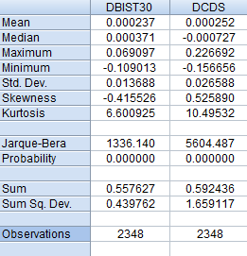

Not: Çarpıklık değeri(Skewness) < 0 ise; sola çarpık, Çarpıklık değeri > 0 ise; sağa çarpıktır. Basıklık değeri(Kurtossis) < 3 ise; basık, Basıklık değeri > 3 ise; diktir.
Tablo 1 ile ifade edilen Tanımlayıcı istatistiklere göre Bist30 ve CDS verilerine ait ortalama değerler sırasıyla; BIST 30 için 1.047.859 , CDS için 2.657.611 olarak elde edilmiştir.
Değişkenlere ait tanımlayıcı istatistiklerde yüksek oynaklığın göstergesi olan standart sapma açısından değerlendirildiğinde, BIST30 için 2.008.209, CDS için 1.052.077 verileri elde edilmiştir. Yüksek oynaklıkta olduğunu göstermektedir.
Değişkenlerin olasılık dağılımlarındaki asimetrikliği ölçen çarpıklık (skewness) katsayısı dikkate alındığında; BIST30 ve CDS serisinin sağa çarpık, dağılım eğrilerinin kuyruk dağılımını ifade eden basıklık (kurtosis) katsayısına göre ise; BIST30 serisinin basık, CDS verisinin ise dik olduğu görülmektedir.
Boş hipotezinin (H₀) normal dağılımı ifade ettiği Jarque-Bera test istatistiğine göre; BIST30 ve CDS değişkenleri için boş hipotez reddedilmekte ve alternatif hipotez (H₁) kabul edilmektedir. Dolayısıyla söz konusu değişkenler normal dağılmamaktadır.
Zaman serisi analizlerinde genel olarak ekonomik verilerin durağan olup olmadığı incelenmelidir. Değişkenlerin ayrıca hangi mertebeden birim kök içerip içermediği de uzun dönem analizleri için önemlidir. Bir seride birim kök bulunmuyorsa durağan, birim kök bulunuyorsa durağan olmadığı kararı verilmektedir. Bununla beraber bir serinin birim kökünün bulunmaması, zamana göre değişiklik göstermeyen bir varyansın bulunması meydana gelebilecek şokların belirli bir zaman sonunda ortadan kalkabileceği anlamına gelmektedir. Durağan olmayan seriler rassal şoklardan etkilenebilir.
Bir ekonomik analizde serilerin durağan olmaları arzu edilen bir durumdur fakat birim kök testlerin bu istenen durumu genellikle gerçekleşmemektedir (Nelson & Plosser, 1982). Birim kök içeren serilerle yapılan analizler sahte regresyon sorunun ortaya çıkması sonuçların sapmalı olması gibi sorunlara neden olmaktadır (Dickey & Fuller, 1981). Serilerin birim kök içerip içermediği ilk olarak genelleştirilmiş Dickey-Fuller birim kök testi ile incelenmiştir.
ADF birim kök testine ilişkin kullanılan formül düzeni aşağıdaki gibidir;

- Sabit olmayan ve trendsiz model için;
$∆y_{t}=φy_{t-1}+\sum_{i=1}^{k}{δ_{i}}{∆y}_{t-1}+u_{t}$ (1)
- Sabit olan ve trendsiz model için;
$∆y_{t}=α+φy_{t-1}+\sum_{i=1}^{k}{φ_{i}}{∆y}_{t-1}+u_{t}$ (2)
- Sabit olan ve trendli model için;
$∆y_{t}=α+BT+φy_{t-1}+\sum_{i=1}^{k}{φ_{i}}{∆y}_{t-1}+u_{t}$ (3)

Formüllerdeki y_{t} değişkeni, birim kökün varlığını test etmektedir. Son denklemdeki deterministik trendin varlığını ifade etmektedir. Modele ayrıca gecikmeli fark terimleri ilave edilmesi ile hata teriminin otokorelasyonlu olması durumu da ortadan kaldırılmıştır. Son formüldeki y_{t} değişkeni trendin durağan halde bulunduğu alternatifine karşı birim kökün bulunduğu temel hipotezi analiz etmektedir. İlk iki denklemdeki ise y_{t} değişkeninin ortalama etrafında durağan olmasına karşı birim kökün bulunduğu temel hipotezi incelemektedir. Bu varsayımların altında kullanılacak hipotezler aşağıdaki gibidir;

$H_{0}:φ=0 ve H_{1}:φ<0$ (4)

$φ$ değeri sıfıra eşit olduğu durumda birim kök temel hipotezi reddedilememektedir.
$φ<0$durumundaysa alternatif hipotez kabul edilecektir.
Değişkenler arasındaki uzun dönemli ilişkinin varlığını test etmeden önce serilerin durağanlık seviyelerinin elde etmek gerekmektedir. Ele alınan değişkenlere ait ADF birim kök testi ile elde edilen bulgular Tablo 2’deki gibi ifade edilmektedir.
Tablo 2. : ADF Birim Kök Test Sonuçları

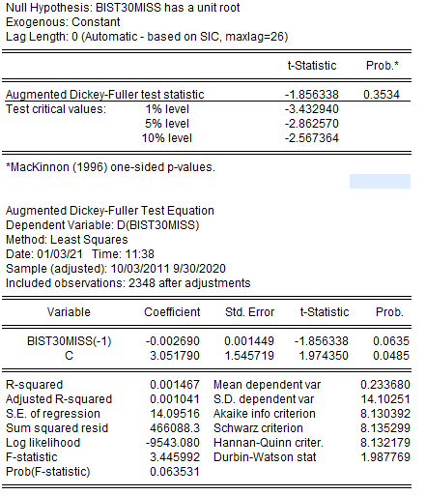
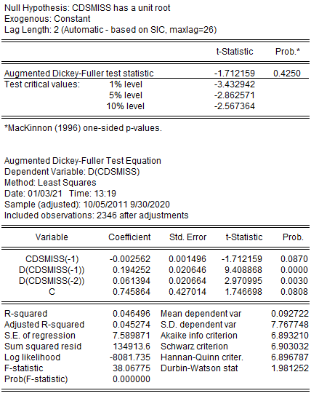

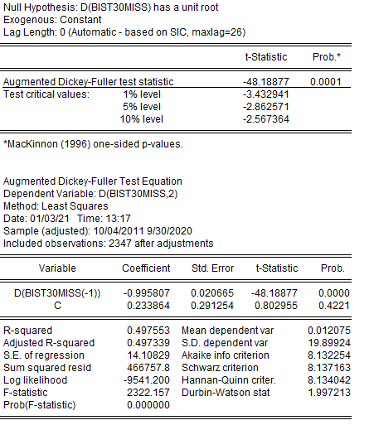
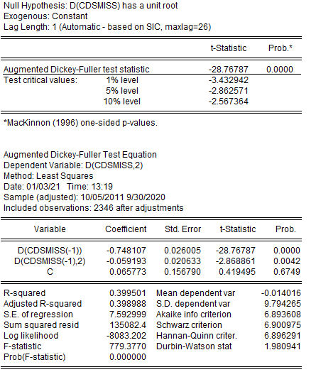
NOT: *, **, *** sırasıyla %1, %5 ve %10 anlamlılık düzeylerinde H₀ hipotezinin reddedileceğini belirtmektedir.
Tablo 2. incelendiğinde analiz kapsamında ele alınan değişkenlerin hepsinin düzey değerinde durağan hale geldiği görülmektedir.
Eşbütünleşme analizi durağan olmayan serilerde bile uzun dönemde bir ilişkinin bulunup bulunmayacağını, eğer uzun dönemde bir ilişki varsa bu ilişkilerin durağan olabileceklerini ifade etmektedir. Böylece eğer seriler arasında bir durağanlık ilişkisi bulunuyorsa, serilerin uzun dönemde beraber hareket edebileceği ve bir denge oluşturabileceği teorisi eşbütünleşme analizi yardımıyla test edilmektedir. Seriler arasında bir eşbütünleşme ilişkisinin bulunması serilerin kendine özgü dinamiklerinin etkisinde değil ortak bir trendin etkisinde kaldıklarını belirtmektedir. Bu seriler ortak trendin etkisindeyseler oluşturulan regresyon sahte olmayıp anlamlı olacaktır.
Johansen eşbütünleşme testi durağan olmayan serilerin fark değerleri ve düzey değerlerini içeren VAR modelinin çözümü ile yapılmaktadır. Aşağıda bu VAR modeli gösterilmiştir (Sevüktekin ve Çınar, 2017: 581):
${∆X}_{t}=Γ_{1}{∆X}_{t-1}+…+Γ_{k-1}{∆X}_{t-k+1}+Π{∆X}_{t-k}+ε_{t}$ (5)
$Γ_{i}=-1+Π_{1}+…+Π_{i}, i=1,…,k$ (6)

$Γ$, X matrisinin fark değerlerinin gecikmelerini ifade etmektedir. $Π$ ise serilerin düzey değerlerine ilişkin katsayı matrisidir. Yukarıdaki denklem sisteminde $Π$ matrisinin rankının bulunması değişkenler arasındaki eşbütünleşme ilişkisini göstermektedir. Eğer rank sıfıra eşitse X matrisini oluşturan seriler arasında eşbütünleşme ilişkisinin olmadığını ifade etmektedir. Bu rank değerinin bire eşit olması durumunda ise bu seriler arasında uzun dönemli bir eşbütünleşme ilişkisinin bulunduğunu belirtmektedir. Rankın birden büyük bir sayı olması durumunda ise bu seriler arasında birden fazla eşbütünleşme olduğuna işaret etmektedir (Saatcioğlu ve Karaca, 2004: 188).
Eşbütünleşme modelinin test edilmesinde iki test istatistiği kullanılmaktadır. İlk test istatistiği iz (trace) değeridir. İz test istatistiğinde boş hipotezin kurulumu şu şekilde gerçekleşmektedir. Π katsayı matrisinin rankını ele alarak bu rank değerinin m’ye eşit ya da m’den küçük olduğu şeklinde (r≤m) boş hipotez oluşturulur ve test edilir. r’nin ifade ettiği anlam eşbütünleşik vektör sayısıdır. İz istatistiği belli bir güven düzeyinde kritik değerden büyükse boş hipotez ret edilir. Diğer test istatistiği ise maksimum özdeğer istatistiğidir. Bu test istatistiğinde boş hipotez rank değerinin bire eşit olduğu şekilde, alternatif hipotez ise m+1 şeklinde oluşturulur. Hesaplanan maksimum özdeğer istatistiği yine belli güven düzeylerinde kritik değer ile karşılaştırılır ve maksimum özdeğer istatistiği kritik değerden büyükse boş hipotez reddedilir.
Eşbütünleşme testinden önce durağanlık sınaması yapılan seriler, düzey değerlerinde durağan bulunamamış ve farkları alınarak durağanlaştırılmıştır. Serilerin aynı mertebeden durağan çıkmaları sonucu Johansen eşbütünleşme testine geçilmiştir. Eşbütünleşme testinden önce ilk olarak kısıtsız VAR modelinin kurulması gereklidir. Bu amaçla öncelikle kısıtsız VAR modeli kurulmuştur. VAR modelinin uygun gecikme sayısı Tablo 3 ile belirlenmiştir;
Tablo 3. : Gecikme Uzunluğunun Tespit Edilmesi
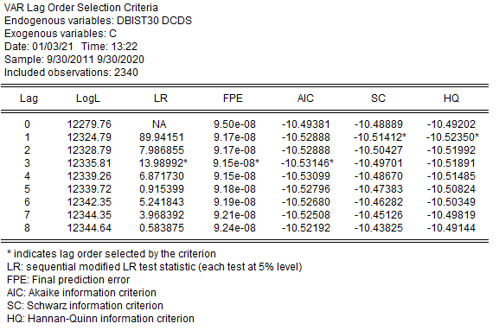
Bilgi kriterleri göz önüne alınarak uygun gecikme uzunluğu 3 olarak tespit edilmiştir. Uygun VAR modeli kurulduktan sonra eşbütünleşme testi yapılmıştır. Johansen eşbütünleşme testi ile elde edilen bulgular aşağıdaki tabloda gösterilmiştir.

Tablo 4. : Johansen Eşbütünleşme Analizi Sonuçları

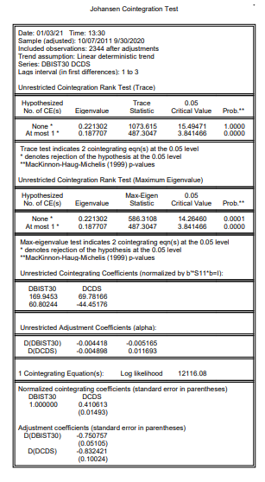

NOT: *, **, *** sırasıyla %1, %5 ve %10 anlamlılık düzeylerinde H₀ hipotezinin reddedileceğini belirtmektedir.

Tablo 4 ile gösterilen Johansen eşbütünleşme testi eşbütünleşik vektör sayısının belli sayıda ve daha küçük olduğunu belirten H₀ hipotezi alternatif hipoteze karşı sınamaktadır. Analiz sonuçlarından görüleceği üzere iz testi sonucu seriler arasında iki tane eşbütünleşik vektör bulunduğuna işaret etmektedir. Buna göre seriler arasında iki tane eşbütünleşik vektör bulunduğu ve uzun dönem ilişkisi bulunduğu söylenebilir.
Değişkenler arasında olan ilişkilerin gecikme yapısı ve yönünün tespit edildiği uygulamaya “Granger Nedensellik Sınaması” denilmektedir. Bu sınamadaki amacı; birden fazla değişkenin bulunduğu modellerde değişkenler arasındaki tek yönlü veya çift yönlü (karşılıklı) ilişkinin tespit edilmesi olarak tanımlamak mümkündür.
Granger nedensellik sınamasında X ve Y şeklindeki iki değişken arasında bir ilişkinin yönü araştırılmaktadır. İki değişkenin bulunduğu modelde değişkenler arasındaki etkileme ilişkisi tespit edilirken aşağıdaki formüller uygulanmaktadır.

$Y_{t}=\sum_{i=1}^{p}{α_{i}Y_{t-i}}+\sum_{i=1}^{p}{β_{i}X_{t-i}}+ε_{1t}$ (7)

$X_{t}=\sum_{i=1}^{p}{α_{i}X_{t-i}}+\sum_{i=1}^{p}{β_{i}X_{t-i}}+ε_{2t}$ (8)

Bu formüllerdeki $ε_{1t}$ ve $ε_{2t}$ hata terimleri “ilişkisizdir” olarak kabul edilmektedir. Bu sayede verilen denklemler ilgili değişkenlerin geçmişteki değerleri ile ilişkili olduğu kadar kendilerinin geçmişteki değerlerinin de bir fonksiyonu olarak kabul edilir. Granger nedensellik sınamasında X_{t} ile Y_{t} arasında tek veya çift yönlü nedensellik bağı olabildiği gibi, değişkenlerin arasında bir nedensellik bağı olmaması da söz konusudur (Akıncı vd., 2014: 8).

Tablo5. : Granger Nedensellik Testi
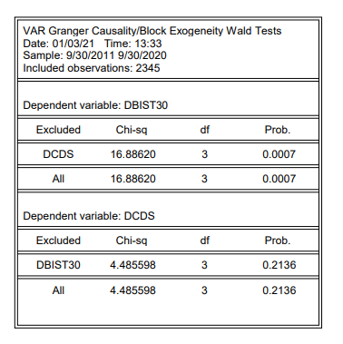

Tablo 5 ile verilen nedensellik analizleri sonuçları incelenecek olursa;
BIST30_{t} = α ₀ + α ₁ BIST30_{t} ₋₁ + α ₂ ∆CDS_{t} ₋₁ + ε_{2t} ₍₉₎
∆CDS _{t} = β ₀ + β₁∆CDS _{t} ₋₁ + β ₂ BIST30_{t} ₋₁ + ε_{1t} ₍₁₀₎

Burada ilk model yardımıyla H 0 : CDS → BIST30 ( α2 = 0) yani CDS BIST30’un nedeni değildir hipotezi sınanmaktadır. Test sonucu CDS’ in BIST30’un nedeni olduğu;
İkinci modelde ise H 0 : BIST30 → CDS( β2 = 0) BIST30 CDS’in nedeni değildir hipotezi sınanmaktadır. BIST30’ dan CDS’ e doğru bir nedensellik ilişkisinin olmadığı tespit edilmiştir.

Sonuç
Uluslararası ülke ve kredi riski karşılaştırmalarında en önemli göstergelerden biri haline gelen CDS’ ler ülkemiz yatırımcıları ve kredi kuruluşlarınca tahminlerde kullanım yeri bulmuştur. Analizimizde Johansen Eşbütünleşme testi eşbütünleşik vektör sayısının belli sayıda ve daha küçük olduğunu belirten H₀ hipotezi alternatif hipoteze karşı sınamaktadır. Analiz sonuçlarından görüleceği üzere iz testi sonucu seriler arasında iki tane eşbütünleşik vektör bulunduğuna işaret etmektedir. Buna göre seriler arasında iki tane eşbütünleşik vektör bulunduğu ve uzun dönem ilişkisi bulunduğu söylenebilir. Granger Nedensellik Analizinde Kredi Temerrüt Swaplarının BIST 30 Endeksinin nedeni olduğu görülmüştür.

KAYNAKÇA
Akıncı, M., Yüce Akıncı, G. ve Yılmaz, Ö., 2014. Sendikal Hareketlerin İki Yüzü: OECD Ülkelerinde İktisadi Büyüme Üzerindeki Etkilerinin Analizi, H.Ü. İktisadi ve İdari Bilimler Fakültesi Dergisi, 32(1), 1-27.
Aksoylu, E. ve Görmüş, Ş. (2018). Gelişmekte Olan Ülkelerde Ülke Riski Göstergesi Olarak Kredi Temerrüt Swapları: Asimetrik Nedensellik Yöntemi. Ekonomik ve Sosyal Araştırmalar Dergisi, 14(1), 15-33.
Ali, R., Ullah, U., Khan, M., Shaheer, M., Abbas, F. (2020). Empirical Evidence of Co-Movement between the Canadian CDS, Stock Market And TSX 60 Volatility Index: A Wavelet Approach. SEISENSE Journal of Management, 3(3) 51-64.
Bektur, Ç. Ve Malcıoğlu, G. (2017). Kredi Temerrüt Takasları ile Bıst 100 Endeksi Arasındaki İlişki: Asimetrik Nedensellik Analizi. Abant İzzet Baysal Üniversitesi Sosyal Bilimler Enstitüsü Dergisi, 1(3), 73-83.
Blanco, R., Brennan, S., & Marsh, I. W. (2005). An empirical analysis of the dynamic relation between investment-grade bonds and credit default swaps. Journal of Finance, 60, 2255–2281.
Bodie, Z., Kane, A., Alan J. Marcus, A. J.(2013). Essentials of Investments. Ninth Edition, McGrawHill.
Brigham, E. F. ve Houston, J. F. (2012). Fundamentals of Financial Management. 7. Edition, Cengage South- Western.
Cao, C., Yu, F. ve Zhong, Z. (2010). The Information Content of Option-Implied Volatility for Credit Default Swap Valuation, ). Journal Of Financial Markets, 13(3), 321-343.
Dıckey, D. A. ve Fuller, W. A. 1981. Distribution of the estimators for autoregressive time series with a unit root, Econometrica, 49, 1057-72
Duffie,D.(1999).Creditswapvaluation. Financial Analysts Journal, 55, 73–87.
Eren, M , Başar, S . (2016). Makroekonomik Faktörler Ve Kredi Temerrüt Takaslarının Bıst-100 Endeksi Üzerindeki Etkisi: Ardl Yaklaşımı . Atatürk Üniversitesi İktisadi ve İdari Bilimler Dergisi,30(3)
Fettahoğlu,S. (2019) Relationship Between Credit Default Swap Premium and Risk Appetite According to Types of Investors: Evidence From Turkish Stock Exchange. Muhasebe ve Finansman Dergisi, (84), 265-278.
Fung, H., Sierra, G., Yau, J. ve Zhang, G. (2008). Are the U.S. Stock Market and Credit Default Swap Market Related? Evidence from the CDX Indices. The Journal of Alternative Investments,11(1), 43-61.
Güney, İ. E., Küçüksaraç, D., Onay, Y. (2020). Modelling Sovereign Credit Risk: Binomial Approach. Research Notes in Economics, Central Bank of the Republic of Turkey.
Hancı, G. (2014). Kredi Temerrüt Takasları ve BIST-100 Arasındaki İlişkinin İncelenmesi. Maliye Finans Yazıları, 102, ss.9-22.
JP Morgan; Credit Derivatives Handbook. Corporate Quantitative Research Report, 10, 2006
Kaya, B., Kaya, E. Ö. ve Yalçıner, K. (2015). Türkiye’nin Derecelendirme Notları Ve Kredi Temerrüt Swap Primlerinin Ekonomik Ve Sosyal Olaylara Tepkisinin Analizi. Maliye Finans Yazıları,1(103), 85-113.
Lars, N. ve Weber, M.(2004). Informational efficiency of credit default swap and stock markets: The impact of credit rating announcements. Journal of Banking & Finance, 28, 2813–2843.
Lars, N. ve Weber, M.(2004). The comovement of credit default swap, bond and stock markets: An empirical analysis. Center for Financial Studies (CFS), Goethe University Frankfurt, CFS Working Paper, No. 2004/20.
Mateev, M.(2019). Volatility relation between credit default swap and stock market: new empirical tests. Journal of Economics and Finance, 43, 681–712.
Nelson, C. and Plosser, C., 1982. Trends and Random Walks in Macroeconomic Time Series. Journal of Monetary Economics, 10, 139-162.
Özpınar, Ö. Özman, H. ve Doru, O. (2018). Kredi Temerrüt Takası (CDS ) ve Kur-Faiz İlişkisi : Türkiye Örneği. Bankacılık ve Sermaye Piyasası Araştırmaları Dergisi, 2(4), 31-45.
Pu, X. and J. Zhang, 2012. Sovereign CDS Spreads, Volatility, and Liquidity: Evidence from 2010 German Short Sale Ban. Financial Review, 47(1), 171-197.
Saatcioğlu, C. ve Karaca, O. 2004., Döviz Kuru Belirsizliğinin İhracata Etkisi: Türkiye Örneği, Doğuş Üniversitesi Dergisi, Sayı: 5(2), 183-195.
Sayılgan, G. (2017). Soru ve Yanıtlarıyla İşletme Finansmanı. 7.Baskı. Ankara
Sevüktekin, M. ve Çınar, M., 2017. Ekonometrik Zaman Serileri Analizi, Dora Yayıncılık, Bursa.
Şahin, E., E.ve Özkan, O. (2018). Kredi temerrüt takası, döviz kuru ve BİST100 endeksi ilişkisi, Hitit Üniversitesi Sosyal Bilimler Enstitüsü Dergisi, 11(3), 1939-1945.
Tolikas, K., & Topaloglou, N. (2017). Is default risk priced equally fast in the credit default swap and the stock markets? AN empirical investigation. Journal of International Financial Markets, Institutions and Money, 51, 39–57.
Zghal, R., Ghorbel, A., & Triki, M. (2018). Dynamic model for hedging of the European stock sector with credit default swaps and EURO STOXX 50 volatility index futures. Borsa Istanbul Review, 18(4), 312– 328.

